DataHub V2 - Airflow SMTP Quick Troubleshooting
Runbook N2/N3 - diagnostic rapide des incidents d'envoi d'e-mails
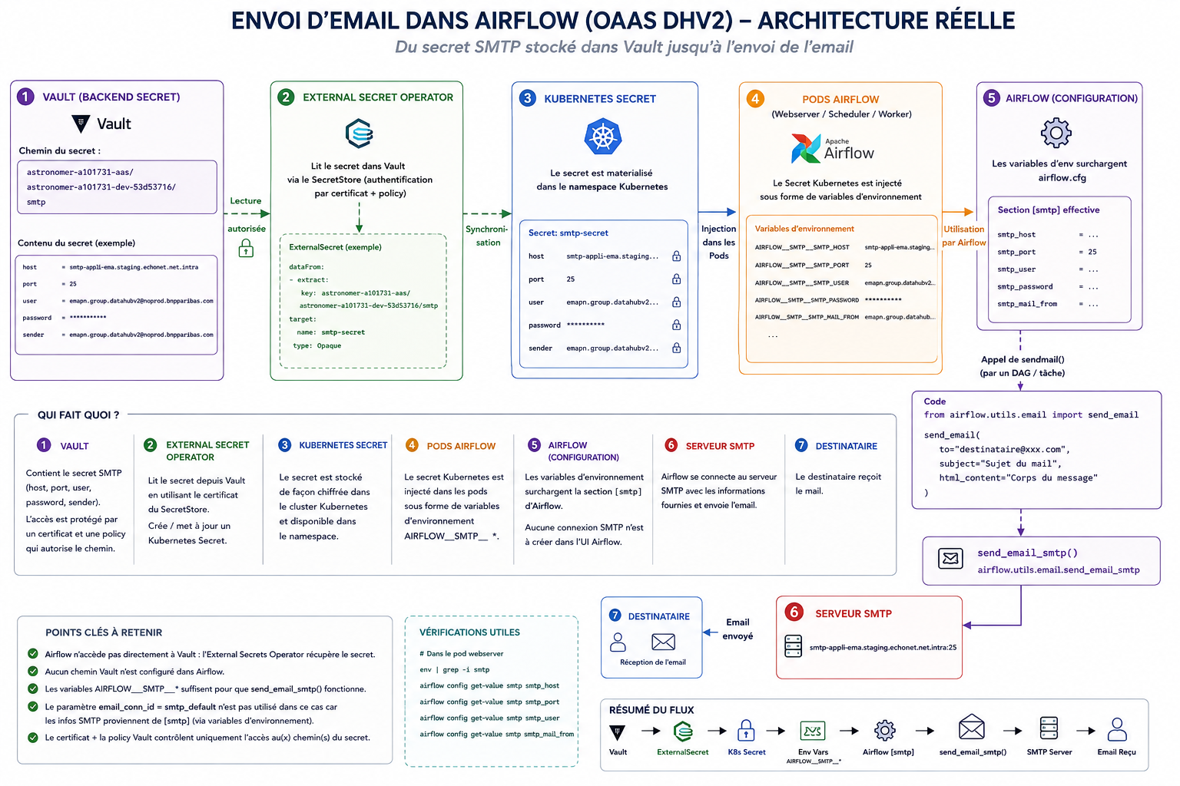

1. Architecture DataHub V2
Flux : Vault -> ExternalSecret -> Kubernetes Secret -> AIRFLOW__SMTP__* -> Airflow [smtp] -> SMTP Server -> Recipient.
Point clé : Airflow ne lit pas directement Vault. L'ExternalSecret récupère le secret SMTP, puis les valeurs sont injectées dans les pods Airflow sous forme de variables d'environnement.

2. Checklist incident - 5 à 10 min
Étape | Contrôle | Commande / attendu | Si KO
1 | Logs de la task | Chercher smtp / email / timeout / refused / authentication | Identifier la couche en erreur
2 | Config SMTP effective | airflow config get-value smtp smtp_host  ... smtp_port  ... smtp_mail_from | Vérifier variables d'env.
3 | Variables dans le pod exécutant la task | env | grep 'AIRFLOW__SMTP' | grep -v PASSWORD | Vérifier K8s Secret / ExternalSecret
4 | ExternalSecret / K8s Secret | ExternalSecret Ready=True  Secret présent avec host/port/user/password/sender | Vérifier SecretStore, policy et path Vault
5 | DNS + TCP SMTP | getent hosts <smtp-host>  nc -vz <smtp-host> 25 | DNS / NetworkPolicy / firewall / routing
6 | Test SMTP direct | swaks --server <host> --port 25 --from <sender> --to <recipient> | SMTP / credentials / autorisations

3. Commandes rapides

A. Airflow voit-il la bonne configuration ?
airflow config get-value smtp smtp_host
airflow config get-value smtp smtp_port
airflow config get-value smtp smtp_mail_from

B. Les variables SMTP sont-elles injectées ?
env | grep 'AIRFLOW__SMTP' | grep -v PASSWORD
Attendu : AIRFLOW__SMTP__SMTP_HOST, SMTP_PORT, SMTP_USER, SMTP_MAIL_FROM et SMTP_PASSWORD (ne pas afficher le password dans un ticket).

C. Si les variables sont absentes / incorrectes
kubectl get externalsecret -n <namespace>
kubectl describe externalsecret <name> -n <namespace>
kubectl describe secret <smtp-secret> -n <namespace>
Contrôler : ExternalSecret Ready=True -> K8s Secret créé -> clés SMTP présentes -> injection dans le pod.
Si ExternalSecret KO : SecretStore -> certificat -> policy Vault -> path SMTP.

D. Si la configuration Airflow est correcte
getent hosts <smtp-host>
nc -vz <smtp-host> 25
DNS KO -> DNS. TCP/25 KO -> réseau / firewall / NetworkPolicy. TCP/25 OK -> tester SMTP.

E. Isoler Airflow du serveur SMTP
swaks --server <smtp-host> --port 25 --from <sender> --to <recipient>
swaks KO -> réseau / SMTP / credentials. swaks OK + Airflow KO -> Airflow / code / logs de task.

4. Lecture rapide des erreurs
Erreur | Piste
Name or service not known | DNS
Connection timed out | Réseau / firewall / NetworkPolicy
Connection refused | Serveur SMTP / port
SMTPAuthenticationError | User / password
SMTPSenderRefused | Sender non autorisé
SMTPRecipientsRefused | Recipient / policy SMTP

5. Règle d'escalade
AIRFLOW__SMTP__* correctes + DNS OK + TCP/25 OK + swaks OK => ne pas investiguer Vault/ExternalSecret en priorité. Escalader côté Airflow/code avec les logs de la task.
Variables AIRFLOW__SMTP__* absentes ou incorrectes => investiguer K8s Secret -> ExternalSecret -> SecretStore -> certificat/policy -> secret Vault.

6. Informations à joindre à l'escalade
- Instance / namespace DataHub V2 concerné.
- DAG / task et timestamp de l'échec.
- Erreur SMTP exacte dans les logs.
- Résultat de airflow config get-value smtp (sans password).
- Présence des AIRFLOW__SMTP__* (sans password).
- Résultat DNS et test TCP/25.
- Résultat swaks si disponible.

